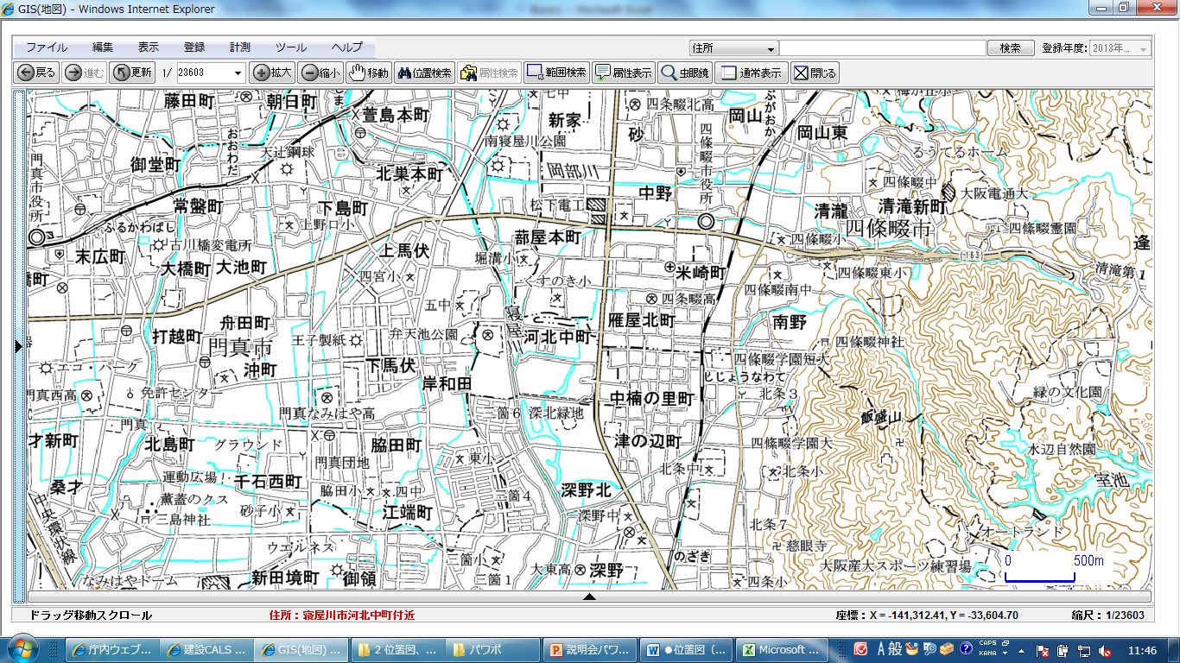
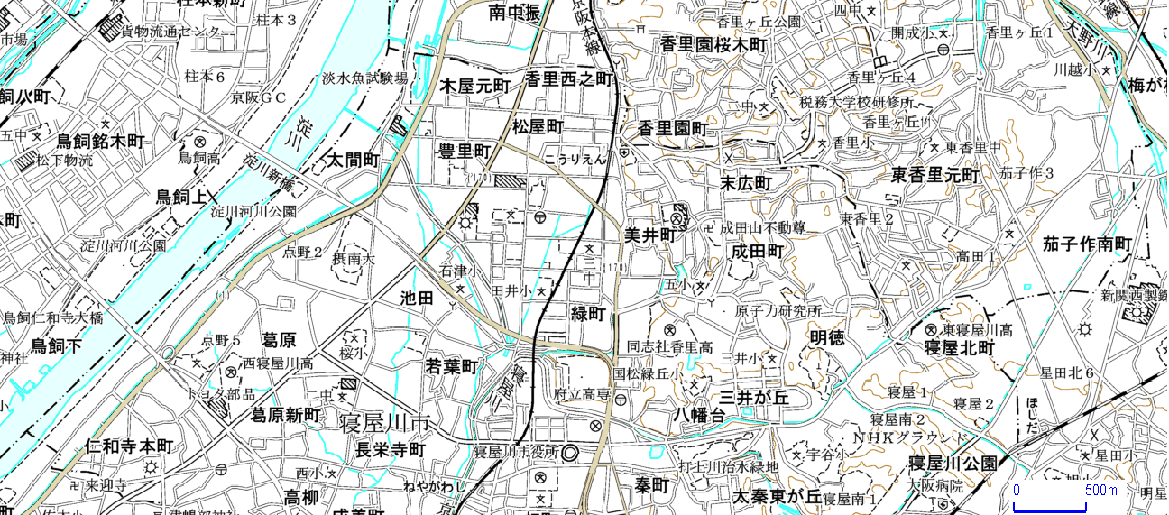
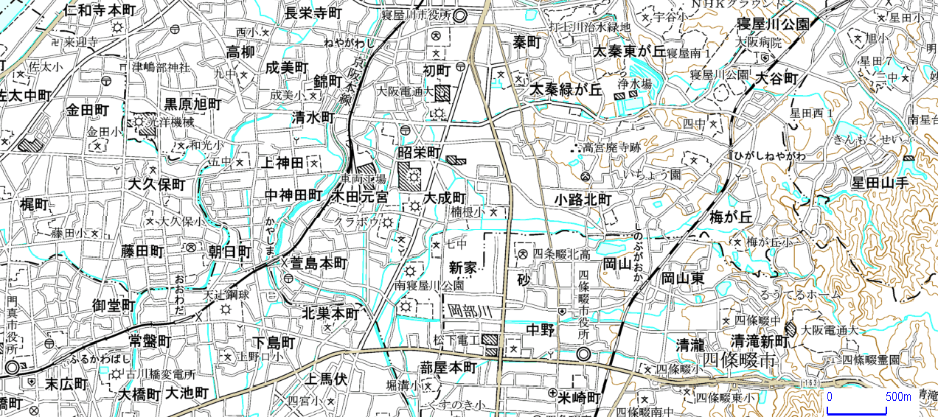
枚方市
守口市
門真市
交野市
四條畷市
【凡例】
廃止する区域
変更後の区域
3・4・215－14 池田秦線
京
阪
本
線
第
二
京
阪
道
路
府道京都守口線
府道八尾茨木線
府道枚方交野寝屋川線
府道枚方富田林泉佐野線
3・5・215－26 打上線
JR
JR学研都市線
香里園駅
寝屋川市駅
3・4・215－17 梅が丘黒原線
萱島駅
星田駅
東寝屋川駅
東部大阪都市計画区域
寝屋川市
位置図

